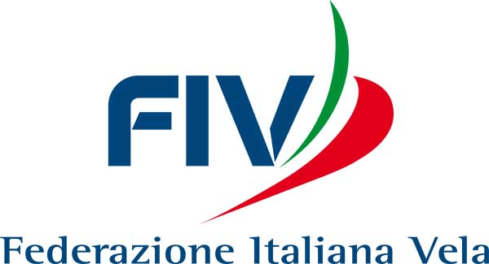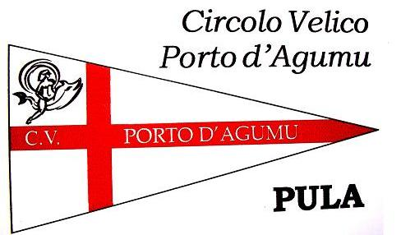

NOTA INFORMATIVA

Svolgimento della manifestazione:

Le regate avranno luogo domenica 9 novembre 2014, presso il Circolo Velico Porto d’Agumu in Loc Suergius de Mari – Pula (Ca).

Programma:

Regate:
H. 10:30 inizio Regate classe O’Pen Bic, under 13 e under 16. E’ previsto lo svolgimento di due prove. Queste prove sono valide quale ultima giornata dello zonale 2014 e per l’assegnazione del trofeo Memorial Remigio Zucca, uno per ogni categoria, all’interno della manifestazione “Su Furriadroxu Cup”.

H. 12:00 inizio regate multi classe. Anche in questo caso sono previste due prove e la somma delle classifiche determinerà il vincitore della VI^ edizione della Su Furriadroxu Cup 2014.

Ristoro:
Ad ogni singolo partecipante iscritto verranno consegnati due coupon pasto, uno per se ed uno per il proprio accompagnatore, che daranno diritto ad usufruire di uno snack composto da malloreddus alla campidanese, formaggio, salsiccia secca e un bicchiere di vino, offerto dal ristorante Su Furriadroxu.
Acqua e bibite saranno rese disponibili ai regatanti sempre al punto ristoro.

Per tutti gli altri presenti il coupon pasto, così come descritto, avrà un costo di Euro 5,00.

Il punto ristoro distribuirà i pasti in due momenti diversi, in concomitanza con il termine delle regate, per cui si prevede l’apertura per la prima distribuzione intorno alle 13:00 e la seconda verso le 14:00.

Iscrizioni:
Le iscrizioni dovranno essere effettuate con le seguenti modalità:
- Inviare una preiscrizione all’organizzazione della manifestazione ( Curata dalla segreteria del Circolo Velico Porto d’Agumu nella persona della Sig.ra Maria Luisa Tassi), entro il giorno precedente la regata - Sabato 8 novembre 2014 al seguente indirizzo e-mail appositamente dedicato: prenotazionisufurriadroxucup@gmail.com
- Inviare il modulo di iscrizione allegato alla presente debitamente compilato, specificando il circolo di appartenenza; il numero di tessera F.I.V e gli estremi dell’assicurazione sulla barca come da regolamento federale per regate di interesse zonale. Dopo una verifica sulla regolarità dei dati forniti, verrà inviata una conferma da parte dell’organizzazione; mentre il saldo e la consegna della pettorina numerata, ( solo per i partecipanti alla regata multiclasse) e dei coupon pasto, verrà effettuata in loco il giorno della regata presso la segreteria dell’organizzazione. Per facilitare le operazioni amministrative e l’organizzazione in generale, chiediamo la cortesia di presentarvi in segreteria in anticipo rispetto all’orario di inizio delle regate.

Tariffe:
Regate classe O’Pen Bic: Euro 10:00 per ciascun partecipante.
Regate Su Furriadroxu Cup Euro 15,00 per ciascun partecipante.

Premiazione:
Per le premiazioni ci si sposterà presso il Ristorante Su Furriadroxu, in via XXIV Maggio, 11 a Pula.
La cerimonia di premiazione, alla presenza delle autorità locali, avrà inizio intorno alle 18:00.
Al termine verrà offerto dal ristorante, un buffet freddo incluso di bevande a tutti i partecipanti.



